Laptopopdracht weer en klimaat
Ga op Internet naar de website van de Klimatologische Dienst van het KNMI.
Kies op deze KNMI-webpagina onder het kopje “actueel” de informatie van de afgelopen maand.Wanneer je door het artikel heen scrollt zie je verschillende grafieken: één voor het temperatuurverloop, één voor het aantal uren zonneschijn, en één voor de neerslag.

Opdracht 1
We bekijken eerst de grafiek van het temperatuurverloop in de afgelopen maand. Als je er op klikt wordt hij groot.
A Hoeveel graden was de hoogste temperatuur en hoeveel graden was de laagste temperatuur in de afgelopen maand?
B Was de afgelopen maand warmer of kouder dan normaal? Leg je antwoord uit, kan je misschien op internet vinden waarom deze maand de temperatuur anders was dan andere maanden. Of kan je het zelf bedenken? (kijk ook goed in de tabel)


Opdracht 2
In deze opdracht gaat het over de neerslaggrafiek van de vorige maand.
A Op welke dag viel de meeste neerslag?
B Hoeveel dagen viel er geen neerslag?
C Hoeveel neerslag viel er in totaal in de afgelopen maand.
D Op welke dag duurde de neerslag het langst?

Opdracht 3
Ga naar de webpagina met de Daggegevens van het weer.
A Schrijf je geboortedatum op.
B Zoek op wat voor weer het was op je geboortedag (benoem alle onderdelen van het weer die jij belangrijk vindt om te weten)
C Hoe zat het met andere jaren op jouw geboortedag? Reken de gemiddelde temperatuur uit. (Dus vanaf het jaar dat je geboren bent tot nu)

Opdracht 4
Ga naar deze webpagina http://www.knmi.nl/klimatologie/lijsten/ voor de lijst met extremen.
A Wanneer was de temperatuur gemiddeld het hoogst in januari? En wanneer het laagst?
B Zoek dit ook op voor augustus.

Opdracht 5

Stap 1
Kleur de klimaatgrafieken in. Zelf de neerslag “staven” blauw kleuren en de stippellijn maak je rood. Temperatuur doen we altijd rood (warmte) en de neerslag blauw (water).

Stap 2
Zet de juiste klimaten onder elke grafiek

Middellandse Zeeklimaat
Kenmerk: In de winter boven de –3 graden en de gemiddelde jaartemperatuur is onder de 18 graden en de zomer is droger. (er valt niet veel regen in de zomer)

Zeeklimaat
Kenmerk: Koele zomer, zachte winter: De temperatuur ligt ongeveer tussen de 18 graden en de –3 graden Celsius.

Woestijn of steppe klimaat (voor alle twee is er een aparte grafiek)
Kenmerk: Bijna geen neerslag (droog) en hete zomers (boven de 18 graden) en koudere winters. Als er dus iets meer neerslag valt dan is het een Steppe klimaat.

Toendra of hooggebergte of pool klimaat
Kenmerk: De temperatuur blijft het hele jaar onder de 10 graden Celsius.

Landklimaat
Kenmerk: Zomers boven de 10 graden. In de winter onder de –3 graden.

Savanne klimaat
Kenmerk: De temperatuur is het hele jaar boven de 18 graden, net als het tropische klimaat, maar hier zie je een droge periode en een natte periode.

Tropisch klimaat
Kenmerk: De temperatuur is het hele jaar boven de 18 graden. En het hele jaar veel neerslag.

Opdracht 6
Zoek met behulp van de site http://en.allmetsat.com/climate/ een stad die bij een bepaalde grafiek hoort, schrijf dit erbij (dus naast plaats 1 bijvoorbeeld Amsterdam).

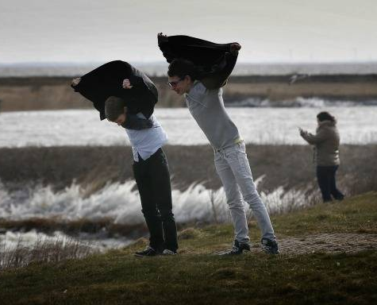
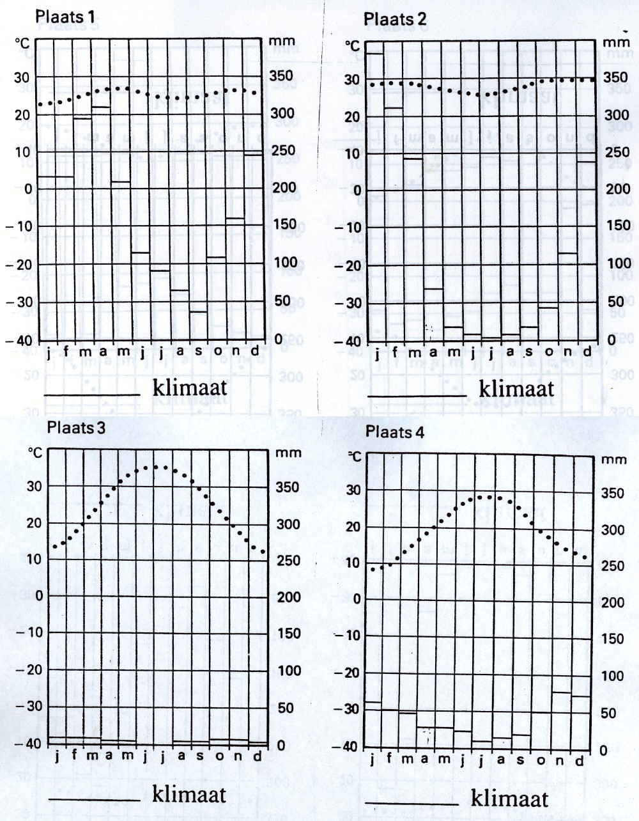
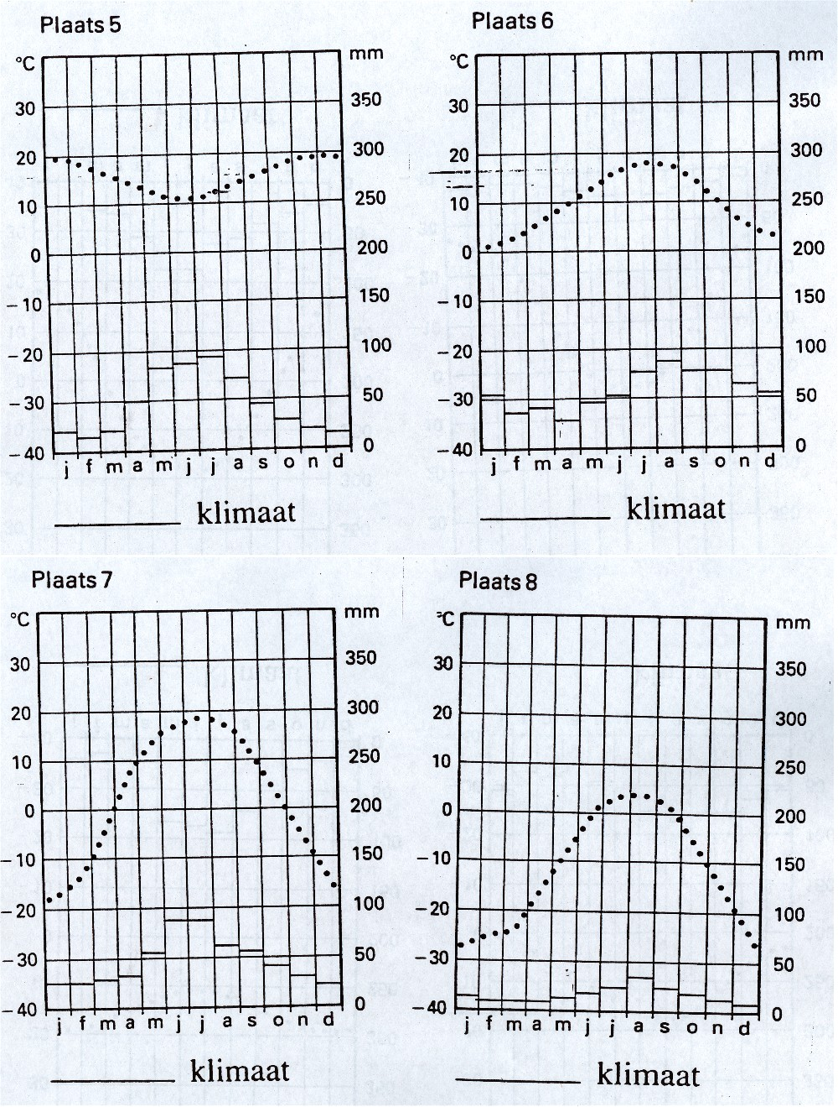

Opdracht 7
Vul op de site http://en.allmetsat.com/climate/ een stad in waarvan jij benieuwd bent wat voor klimaat het heeft (kijk gerust maar even met google maps erbij), kies een grote stad zodat je er zeker van bent dat daar het weer gemeten wordt. Teken de gemiddelde temperatuur en neerslaggemiddelde in de grafiek, hou er erg in dat neerslag balkjes zijn en de temperatuur een lijn. Geef de grafiek een goede titel.
Schrijf erbij wat voor klimaat er in dat deel van de wereld heerst, als je het niet zeker weet kun je de site http://www.2travel2.nl/Kaarten/klimaatkaart-koppen-wereldkaart.html gebruiken. Beschrijf wat jouw gekozen klimaat inhoudt in 80-100 woorden.
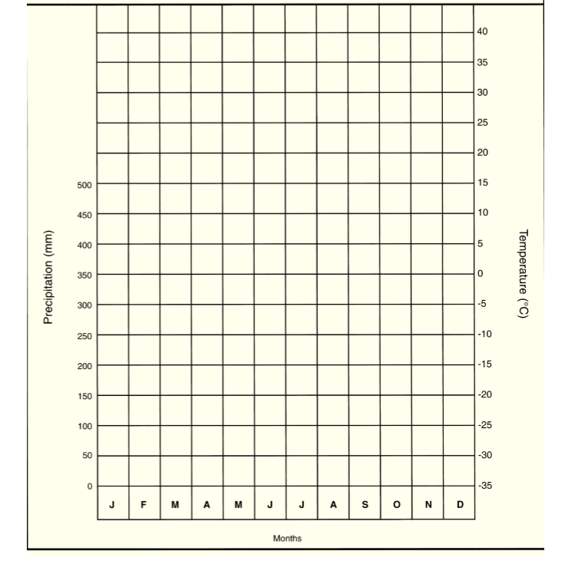

Docentenhandleiding Laptopopdracht weer en klimaat

Doel
Leerlingen kennis laten maken met de mogelijkheden van GIS voor aardrijkskunde. Dit is een zeer goede afsluiter van hoofdstuk 2 ‘klimaat’ van buiteNLand voor havo/vwo. Leerlingen herhalen het hoofdstuk op een leuke manier en leren met GIS omgaan en gegevens te verwerken.

Aantal tips
- Zorg dat deze opdracht online staat zodat ze op de hyperlinks kunnen klikken, dit bespaart een hoop tijd.
- Print de grafieken voor de leerlingen zodat ze deze direct kunnen tekenen en in kunnen vullen.
- Zorg dat leerlingen voor deze opdracht 2 lesuren hebben, in één lesuur kunnen ze ongeveer tot opdracht 4 of 5 afhebben.
- Loop voor de leerlingen de opdracht gaan maken alle vragen met de leerlingen langs zodat ze begrijpen wat van ze verwacht wordt en verduidelijk vooral opdracht 7! Hier staan een aantal Engelse termen die leerlingen lastig kunnen vinden.
- Controleer voor je de opdracht geeft even kort alle links, werken ze nog?
- Er is geen algemeen antwoordenmodel voor deze opdracht omdat veel antwoorden verschillen per leerling, toch kan hier wel een cijfer aan worden gegeven, beoordeel de leerlingen dan vooral op werkhouding en netheid.

Antwoorden klimaten
Plaats 1: tropisch
Plaats 2: savanne
Plaats 3: woestijn
Plaats 4: steppe
Plaats 5: middellandse zee
Plaats 6: zee
Plaats 7: land
Plaats 8: toendra

